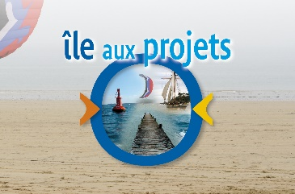
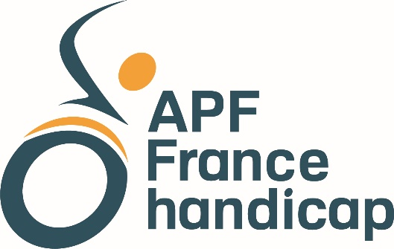

Vous êtes invité·e·s à une rencontre d’exploration sur le thème
S’engager, mobiliser, transformer !
Avec APF France handicap, imaginons et … Faisons-le !

Le Groupe d’Initiative National « Ile aux Projets » veut créer un temps fort de mobilisation en rassemblant des acteur·trice·s de l’association pour les inviter à se projeter :
- Quelles représentations, quelles transformations et quels possibles pour APF France handicap, 90 ans après sa création ?
- Quelles nouvelles formes d'engagement ?
- Comment mobiliser ?

Que se passera t-il ? Durant 3 jours, nous aurons le temps d’échanger, réfléchir, expérimenter, nous projeter, de prendre du plaisir à être et faire ensemble...

Une promesse : tous les sujets qui vous tiennent à cœur pourront être abordés.

Votre seule préparation consiste à réfléchir à la question suivante :

Quelles sont les idées, les questions et les possibilités que je veux explorer pour le thème S’engager, mobiliser, transformer !
Avec APF France handicap, imaginons et … Faisons-le !

Nous travaillerons en Forum Ouvert, une approche novatrice et participative.
La méthode de travail utilisée nous permettra :
- De dresser l’ordre du jour sur place à partir des questions qui VOUS intéressent
- De faire équipe avec d’autres gens qui ont à cœur les mêmes sujets
- De faire une place à chaque sujet pour les personnes intéressées
- D’apprendre des expériences et des connaissances des autres dans un climat de créativité, de respect et de responsabilité
- D’énoncer et développer des idées, établir des priorités et planifier leur mise en œuvre.

Le succès de ce forum dépendra de l’initiative et de la participation de tous et toutes !

Commencez à penser aux questions que vous soulèverez et pour lesquelles vous voulez découvrir des solutions et des stratégies.
Songez à des exemples de possibilités ou de réussites dont vous pourriez discuter en petits groupes. Les facilitateur·trice·s ont une connaissance approfondie de l’approche Forum Ouvert et sauront nous guider dans cette démarche créative.

Rendez-vous à Lyon
Au Domaine St Joseph (à Ste Foy les Lyon)
du 29 mars dès 12h au 31 mars 2023 14h

Nous serons au moins une cinquantaine de participant·e·s !

Soyez prêt à être surpris·e !

Denis VIVANT  Pour le Groupe Initiative National  Ile aux Projets | Maxence LEBAS  Pour le Comité d’Organisation du Forum Ouvert

